결과 해석 보고서 | 2026.10.21

역별 승하차 이용 분석
  - 분석 기간 2026.09.07 - 2026.09.20
분석 대상 가람역 · 누리역 · 해솔역 · 한빛역

01 분석 개요와 핵심 결과
전체 이용량의 변화는 작지만,
평일과 주말에 이용이 집중되는 역은 뚜렷하게 달라진다.
분석 범위 4개 역 · 14일 · 56건 | 평일 10일 / 주말 4일
전체 승하차 63,955건 | 가람역 비중 34.6% | 전체 주말 일평균 +3.8%
가람역  -32.0%  주말 감소 | 누리역  -20.0%  주말 감소 | 해솔역  +97.4%  주말 증가 | 한빛역  +24.5%  주말 증가
기준: 평일 대비 주말 일평균 승하차 합계 증감률
전체 합계만 보면 역별로 반대 방향의 변화가 나타난다는 사실을 놓칠 수 있다.

역별 기간 합계와 일평균
역명 | 승차  (건) | 하차  (건) | 승하차 합계  (건) | 승하차 일평균  (건/일) | 전체 대비  비중
가람역 | 11,575 | 10,556 | 22,131 | 1,580.8 | 34.6%
누리역 | 8,497 | 8,146 | 16,643 | 1,188.8 | 26.0%
해솔역 | 7,511 | 7,452 | 14,963 | 1,068.8 | 23.4%
한빛역 | 5,010 | 5,208 | 10,218 | 729.9 | 16.0%
전체 | 32,593 | 31,362 | 63,955 | 4,568.2 | 100.0%
자료: station_daily_usage.csv 직접 집계. 비중은 4개 역 승하차 합계 63,955건을 기준으로 산출.
데이터 점검: 결측값 0건, 동일 일자·역명 중복 0건, 음수 건수 0건이다. 모든 역의 14일 기록이 있으며 요일구분도 날짜와 일치한다. 삭제·대체·보간 없이 전체 행을 사용했다.
단위 주의: 원본은 ‘인원’이 아닌 ‘건수’다. 승하차 합계는 중복을 제거한 실제 이용자 수가 아니며, 동일인의 반복 이용이나 승차·하차를 함께 포함할 수 있다.

02 평일과 주말의 이용 양상 비교
평일과 주말은 관측 일수가 다르므로 누적 합계 대신 일평균을 비교했다. 증감률은 ‘(주말 일평균 ÷ 평일 일평균 - 1) × 100’으로 계산했다.
역명 | 평일 일평균  (건/일) | 주말 일평균  (건/일) | 차이  (건/일) | 평일 대비  주말 증감률
가람역 | 1,739.8 | 1,183.3 | -556.6 | -32.0%
누리역 | 1,260.8 | 1,008.8 | -252.1 | -20.0%
해솔역 | 836.2 | 1,650.3 | +814.1 | +97.4%
한빛역 | 682.1 | 849.3 | +167.2 | +24.5%
전체 | 4,518.9 | 4,691.5 | +172.6 | +3.8%
자료: station_daily_usage.csv 직접 집계. 차이는 주말 일평균에서 평일 일평균을 뺀 값이다.
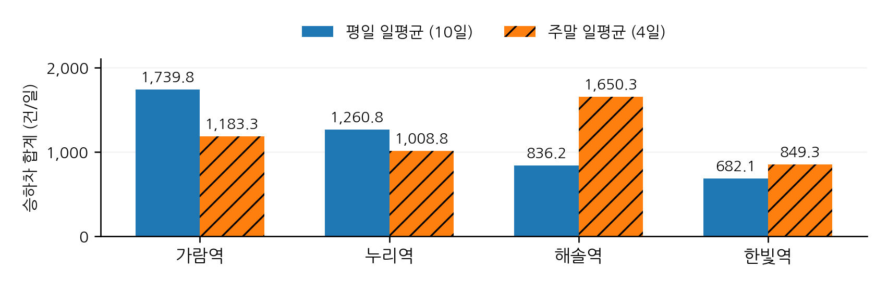
그림 1. 평일·주말의 역별 일평균 승하차 합계. 자료: station_daily_usage.csv.

전체 합계와 역별 변화는 함께 해석해야 한다
평일 1위  가람역  1,739.8건/일 | 주말 1위  해솔역  1,650.3건/일 · 누적 이용량은 3위
가람·누리 -808.6건/일 + 해솔·한빛 +981.2건/일 = 전체 +172.6건/일
이는 역별 건수의 구성 변화이며, 같은 이용자가 다른 역으로 이동했다는 뜻은 아니다.
반복성과 해석 범위 각 주의 평일·주말 평균을 따로 비교해도 네 역의 증감 방향은 두 주 모두 동일하다. 다만 관측된 주말은 두 차례이므로 장기적인 요일 특성으로 확정하기에는 이르다.

03 주말 감소: 가람역·누리역
그래프: 승차와 하차 별도 표시 · 세로축 통일 · 음영은 주말
최대·최소는 일별 승하차 합계, 증감률은 평일 대비 주말 일평균 기준

가람역 | 가장 큰 누적 규모, 뚜렷한 주말 감소
주말 일평균 증감  -32.0%  평일 대비 | 최대 일별 합계  1,892건  09/15 | 최소 일별 합계  1,169건  09/19
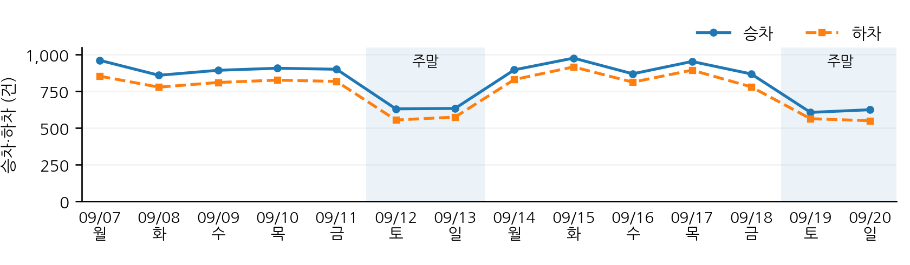
그림 2. 가람역 날짜별 승차·하차 추이. 자료: station_daily_usage.csv.
관찰 결과 주말 일평균은 평일보다 556.6건 적으며, 승차가 하차보다 많은 상태가 14일 모두 이어졌다.
해석 주말 감소 후 다음 평일에 다시 높아지는 흐름을 보이므로 단순한 지속 감소로 해석하기 어렵다. 출퇴근 목적 때문인지는 일별 자료만으로 확인할 수 없다.

누리역 | 평일 우세, 가람역보다 완만한 주말 감소
주말 일평균 증감  -20.0%  평일 대비 | 최대 일별 합계  1,443건  09/08 | 최소 일별 합계  881건  09/12
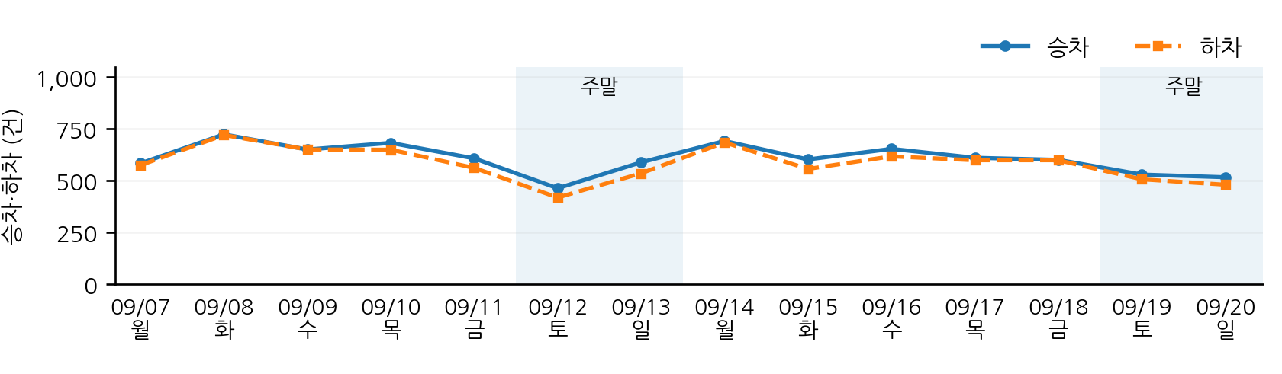
그림 3. 누리역 날짜별 승차·하차 추이. 자료: station_daily_usage.csv.
관찰 결과 누적 합계는 16,643건으로 4개 역 중 2위다.
해석 가람역과 같은 방향의 요일 차이를 보이지만 감소폭은 더 작다. 승차와 하차의 일별 움직임은 대체로 유사하며, 9월 13일에는 전날보다 이용량이 늘어 주말 내부에도 차이가 있음을 보여 준다.

04 주말 증가: 해솔역·한빛역
해솔역과 한빛역은 주말 평균이 평일보다 높다. 다만 증가 규모와 날짜별 분포가 서로 달라 같은 수준의 변화로 취급해서는 안 된다.

해솔역 | 주말에 거의 두 배로 커지는 이용 규모
주말 일평균 증감  +97.4%  평일 대비 | 최대 일별 합계  1,695건  09/20 | 최소 일별 합계  724건  09/08
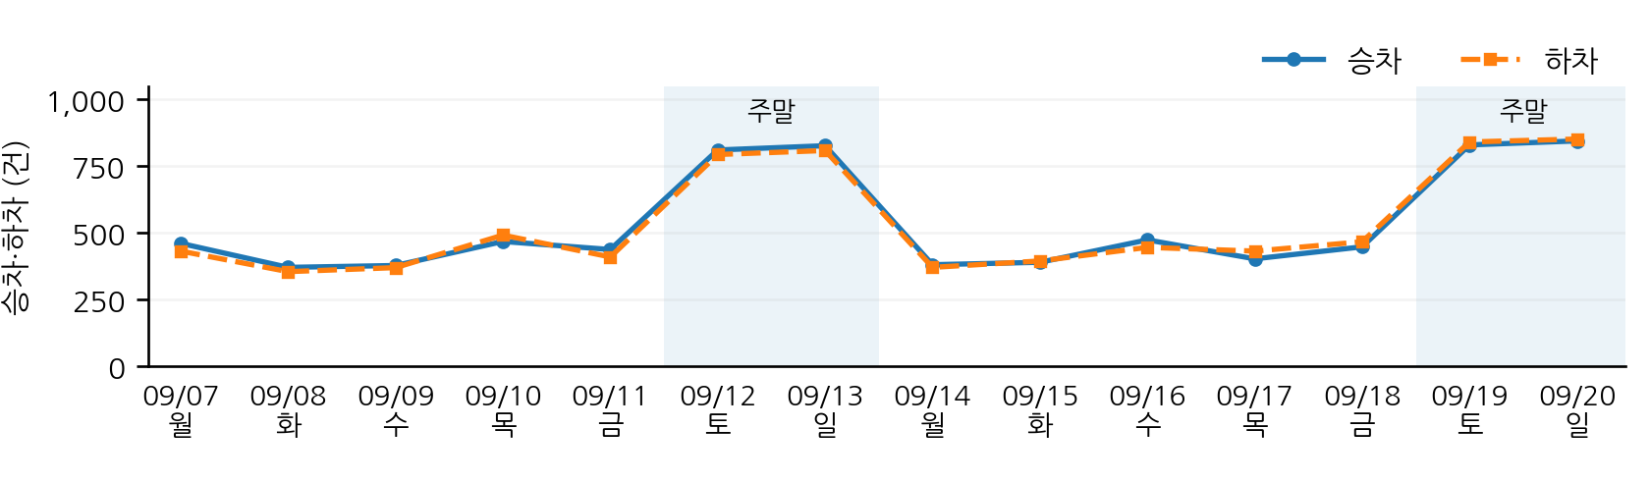
그림 4. 해솔역 날짜별 승차·하차 추이. 자료: station_daily_usage.csv.
관찰 결과 주말 일평균은 평일의 약 1.97배다. 주말 일별 합계 1,603~1,695건은 평일 범위 724~958건을 모두 웃돈다.
해석 4개 역 중 요일에 따른 이용 규모 차이가 가장 크며, 주말 4일 모두 일별 합계 1위였다. 주말 운영 상태를 우선 관찰할 근거는 되지만, 관광·쇼핑 등 특정 이용 목적이나 실제 혼잡 발생을 입증하지는 않는다.

한빛역 | 주말 평균 증가, 날짜별 변동도 함께 확인
주말 일평균 증감  +24.5%  평일 대비 | 최대 일별 합계  984건  09/19 | 최소 일별 합계  565건  09/10
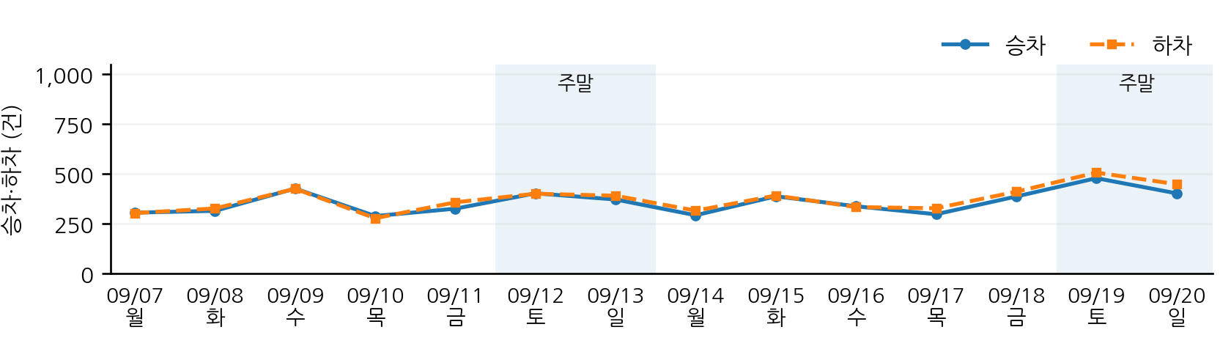
그림 5. 한빛역 날짜별 승차·하차 추이. 자료: station_daily_usage.csv.
관찰 결과 누적 합계는 10,218건으로 가장 적지만, 주말 일평균은 평일보다 24.5% 높다. 기간 합계로는 하차가 승차보다 198건 많다.
해석 주말 증가 경향이 해솔역만큼 일관되게 분리되지는 않는다. 평일인 9월 9일의 851건은 첫 주말의 802건·761건보다 많다. 평균 차이를 모든 주말이 모든 평일보다 많다는 뜻으로 확대해서는 안 된다.

05 종합 판단과 결과의 활용 범위

승차와 하차의 차이는 어떻게 읽어야 하는가
역명 | 기간 승차 - 하차  (건) | 차이 ÷ 해당 역 승하차 합계  (%)
가람역 | +1,019 | +4.6%
누리역 | +351 | +2.1%
해솔역 | +59 | +0.4%
한빛역 | -198 | -1.9%
자료: station_daily_usage.csv 직접 집계. 양수는 승차 우세, 음수는 하차 우세를 의미한다.
가람역의 승차 우세가 가장 크고, 해솔역은 기간 합계 기준으로 두 값의 차이가 작다. 하지만 승차·하차 차이는 이용 기록의 차이일 뿐 순유입 인구나 거주·체류 인구를 뜻하지 않는다. 출발지·도착지 연결 자료가 없어 네 역 사이의 이동 관계도 알 수 없다.

데이터에 근거한 운영 검토 방향
관찰 대상 | 확인할 내용 | 판단 범위
가람역·누리역  평일 | 시간대별 승하차와  현장 대기 상황 | 일별 합계만으로  인력 증원 확정 불가
해솔역  주말 | 안내·개찰구·승강장의  현장 상태 우선 확인 | 이용 증가를 실제 혼잡으로  단정하지 않음
한빛역  주말 | 평균 증가와  개별 날짜의 편차 | 모든 주말이 평일보다  많다고 해석하지 않음
전체 판단 전체 이용량이 비슷하다는 이유만으로 모든 역에 동일한 운영 기준을 적용하기보다, 역별·요일별 관측 결과를 구분해 검토할 필요가 있다. 이는 운영 변경의 확정안이 아니라 추가 확인의 우선순위다.

해석의 한계
기간과 목적 14일의 기술통계이며 주말 관측은 4일뿐이다. 장기 추세, 계절성, 이용 목적, 날씨나 행사 등 변화 원인을 이 자료만으로 확정할 수 없다.
규모와 혼잡 하루 건수가 많다는 사실만으로 시간대 혼잡도, 열차·시설 수용능력, 안전 위험을 판단할 수 없다. 날짜별 최대값도 별도 판정 기준 없이 이상 현상이라고 단정하지 않았다.

집계 기준
승하차 합계 = 승차건수 + 하차건수. 기간 일평균은 14일, 평일 평균은 10일, 주말 평균은 4일로 나눴다. 주말은 토·일요일이며 원본 요일구분과 대조했다. 민원건수는 이번 승하차 해석 지표에 포함하지 않았다.
자료: station_daily_usage.csv. 원본 56행·6열 중 일자, 역명, 요일구분, 승차건수, 하차건수를 분석에 사용했다. 표의 평균과 비율은 원값으로 계산한 뒤 소수점 첫째 자리까지 반올림해 표시했으며, 모든 그래프는 같은 원본값을 사용했다.
결론: 관측 기간에는 가람·누리역의 평일 우세와 해솔·한빛역의 주말 우세가 함께 나타났다. 특히 해솔역의 주말 증가가 가장 뚜렷하며, 전체 합계보다 역별·요일별 차이를 함께 보는 해석이 중요하다.

